Le terrorisme vise-t-il l’abolition de l’ordre ?

Débat argumenté (seconde et terminale)

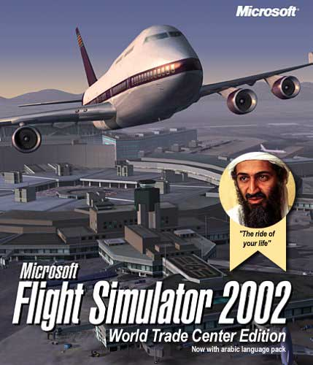
Oui l’action terroriste obéit à une logique de destruction. Elle ne vise qu’un but :la propagation de la mort.
Non ,Le terrorisme emploie la violence pour abolir rapidement un ordre social et en instaurer un nouveau.

- Le terrorisme vise l’abolition de l’ordre.
L’action terroriste est une action désespérée.
Provoquée par un climat d’insécurité, elle sème l’insécurité dans l’espoir d’y mettre fin. Ses motivations psychologiques sont de nature morbide.

Le terrorisme est une forme de suicide.

L’être humain peut être conduit au suicide pour plusieurs raisons. Parmi celles ci y il y a la perte de toute foi en l’avenir.
Le terrorisme fondamentalement nihiliste a pour but premier et dernier de « suicider » la société. En semant la terreur il nie toute valeur sociale. Or une société sans valeur est condamnée à l’autodestruction.
L’insécurité répond a l’insécurité.

Gaston Bouthoul dans son Traité de Polémologie insiste sur le rôle sociologique de la peur. La peur du voisin permet écrit il d’interpréter presque tous les conflits comme des guerres défensives. L’extrême insécurité des sociétés modernes génère le terrorisme. A la violence répond une plus grande violence. A l’insécurité répond une plus grande insécurité.
La psychologie des terroristes est foncièrement morbide.
La psychanalyse des terroristes met en évidence chez tout auteur d’actes terroristes une fragilité affective, un fort complexe de culpabilité. Le terroriste veut abolir l’ordre parce qu’il ne sentent pas digne. Il agit comme l’enfant qui se croyant coupable de ne pas pouvoir aimer le père qu’il admire se châtie et détruit tout ce qui renvoie à l’image du père.
Dans une société ou règne l’indifférence, l’insécurité ou les valeurs morales politiques n’ont plus de consistance le terrorisme semble être une sorte de solution finale visant l’abolition de l’ordre.

II. Non le terrorisme ne vise pas à l’abolition de l’ordre.

Le terrorisme est une solution extrême qui répond à une situation extrême. Il ne vise pas l’abolition de l’ordre mais l’instauration d’un ordre nouveau. Il a une réelle dimension politique.

A une violence sourde répond une violence manifeste.

L’action terroriste n’est pas une action désespérée, un acte de violence aveugle. Sans doute touche t elle des victimes innocentes. Mais elle ne fait en cela que répondre çà une autre forme de violence, bien sûr bien plus sournoise :la violence économique et politique. Inégalités sociales, chômage, marginalisation sont des formes de violence qui, elles aussi atteignent des victimes innocentes.

Il s’agit de déstabiliser pour mieux reconstruire.

L’Etat pour Marx et Lénine n’est que l’instrument de ma classe dominante. Avoir recours à la terreur est un moyen rapide et efficace de la déstabiliser. Il n’a jamais hésiter à noyer dans le sang les mouvements insurrectionnels populaires. Le terrorisme ne fait qu’employer des moyens à la mesure de la violence étatique.
Le terrorisme a une finalité politique.
Combattre par la violence et la terreur l’injustice, mettre fin ou tenter de mettre fin a un ordre social ou international qui assure la domination, d’une classe ou d’un pays sur d’autres sont là les buts du terrorisme. Il ne veut pas le désordre pour le désordre. Il crée des conditions de possibilité d’une nouvelle organisation sociale.

« Les terroristes veulent en réalité construire une Eglise d’où jaillira un jour le nouveau Dieu » Albert Camus, l’homme récolté

Souhaiter l’abolition de l’ordre et ne rien attendre de cette abolition est une chose absurde. Le terrorisme obéit à une logique. Il a donc un sens. Or là où il y a sens, il ne peut y avoir désordre.
Conclusion :

Les problèmes que soulève le terrorisme sont très complexes.
En tant qu’il sème la terreur, frappe des innocents, il est moralement condamnable.
Mais d’un autre côté, ne doit on pas également condamner l’organisation sociale et l’injustice qui le génère ?
Du point de vue de la psychologie, il apparaît que le terroriste est généralement une être immature, qui craint le monde des adultes et se réfugie dans le monde idéalisé de son enfance. Mais la psychologie ne sert elle pas la cause du pouvoir ?

En quoi serait il juste et normal que l’armée tire aveuglément sur une foule et en quoi serait il injuste et anormal que le terroriste au nom de valeurs morales et politiques pose une bombe propageant indistinctement la mort ?
L’Etat défend certaines valeurs en, employant la violence. Le terroriste ne fait finalement rien d’autre.

L’idéal serait bien entendu que ni l’un ni l’autre n’ait à sacrifier des vies humaines pour imposer un ordre ou en fonder un nouveau.

« Le terrorisme est une réaction intolérante à l’hyper tolérance de nos sociétés comme le viol peut être une intolérance à notre tolérance sexuelle sans limite. » Jean Baudrillard. Cool Memories.

